MySQL 简介及安装

MySQL简介

MySQL是什么
MySQL 是一款安全、跨平台、高效的，并与 PHP、Java等主流编程语言紧密结合的关系型数据库管理系统。MySQL 的象征符号是一只名为 Sakila 的海豚，代表着 MySQL 数据库的速度、能力、精确和优秀本质。

MySQL已成为当今主流且最受欢迎的数据库之一， 被广泛地应用在 Internet 上的中小型网站中，由于其体积小、速度快、总体拥有成本低，尤其是开放源码这一特点，使得很多公司都采用 MySQL 数据库以降低成本，不过随着MySQL的不断发展和完善，它也逐渐应用于大型网站和应用。
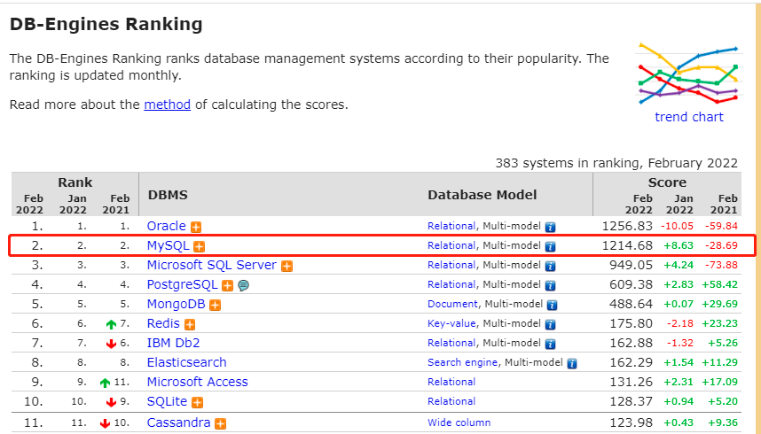

MySQL发展史
①1996年 Monty发布MySQL 1.0②1999年 Monty作为创始人之一，在瑞典成立MySQL AB公司
③2004年，发布了经典的4.1版本
④2005年，发布了里程碑的版本MySQL 5.0， 在5.0中加入了游标，存储过程，触发器，视图和事务的支持
⑤2008年 MySQL被Sun公司收购
⑥2009年Oracle收购Sun 公司，MySQL 转入Oracle 门下
⑦2021年 最新版本是8.0

MySQL特点
①MySQL性能卓越、服务稳定，很少出现异常宕机
②MySQL开放源代码且无版权制约，自主性及使用成本低
③MySQL历史悠久，社区及用户活跃，遇到问题可以解决
④MySQL软件体积小，安装使用简单，并且易于维护，安装及维护成本低
⑤MySQL品牌口碑效应，使得企业无需考虑就直接用
⑥MySQL支持多种操作系统，提供多种API接口，支持多种开发语言，特别对流行 的 PHP语言有很好的支持

4、MySQL体系结构
MySQL是一种基于客户机/服务器（Client/Server,C/S）的关系型数据库管理系统。
①MySQL安装必需的体系结构组件：
MySQL服务器、客户机程序以及MySQL非客户机程序；中央程序充当服务器，客户机程序连接到该服务器以发出数据请求。
②MySQL客户机/服务器通信并不仅限于所有计算机都运行同一操作系统的环境。客户 机程序可以连接到在相同主机或不同主机上运行的服务器；客户机/服务器通信可以发 生在运行不同操作系统的计算机环境中。

5、MySQL数据库软件命名介绍
MySQL数据库软件的名字是由3个数字和一个后缀组成的版本号。
例如，像mysql-5.0.56.tar.gz的版本号解释：
① 第1个数字（5）是主版本号，每个主版本号之间的功能具有很大的区别
② 第2个数字（0）是发行级别。每个次版本号一般会有很多bug的升级或性能的改善。
③ 第3个数字（56）是修订版本号，描述此发行系列的第几次修订，一般是一些小bug的修复 。
④后缀显示发行的稳定级别，通过一系列后缀显示如何改进稳定性，可能的后缀有：
- Alpha版
Alpha版一般只在开发的公司内部运行，不对外公开
- Beta版
Beta版一般是完成功能的开发与所有的测试工作之后的产品，不会存在较大的功能或性能BUG，并且邀请或提供给用户体验与测试，以便更全面地测试软件的问题。
- RC版
RC(Release Candidate)版属于生产环境发布之前的一个小版本或称候选版，是根据Beta版本测试结果，收集到的BUG或缺陷之处等收集到的信息，进行修复和完善之后的一版产品
- GA版
General Availability,正式发布的版本，在国外都是用GA来说明release版本的。

MySQL安装
1.安装包地址
先到MySQL官网下载安装包，选择5.7.33版本，系统根据自己的系统来选择，选择 504.8M 的安装包，点击 “Download”进行下载，
网址：https://dev.mysql.com/downloads/windows/installer/5.7.html
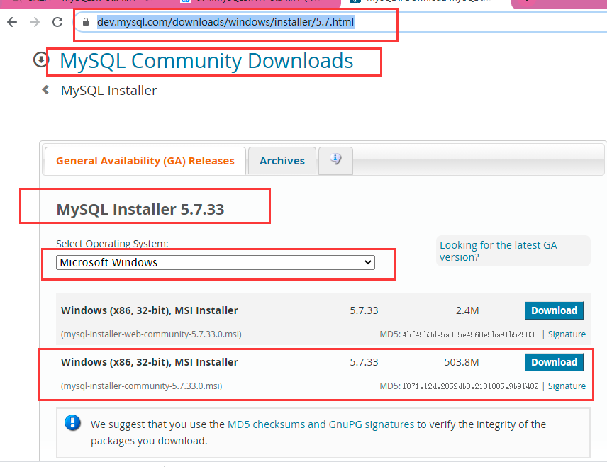
2.直接点击左下角的 “No thanks, just start my download”

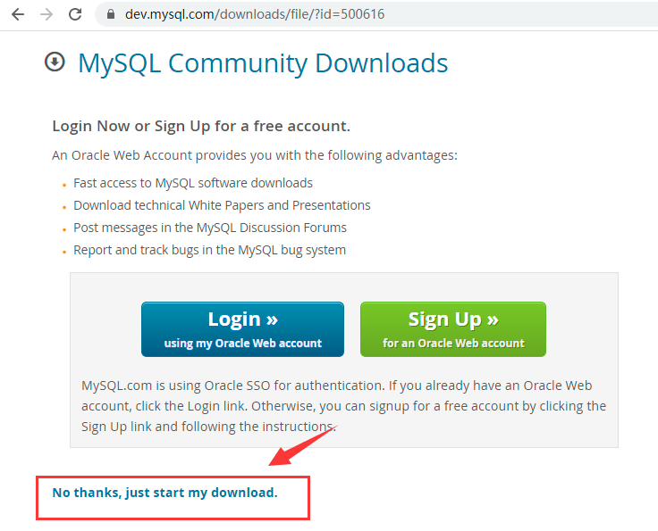
3.下载完成后，双击打开安装包
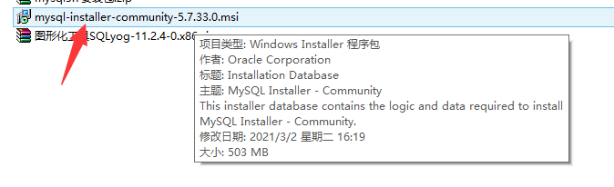
4.选择 “Custom” 进行自定义配置，点击“Next”
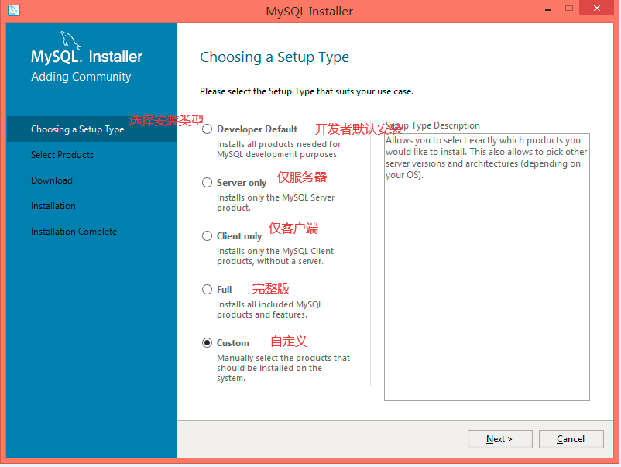
5.逐级点开 “MySQL Server” - "MySQL Server" - "MySQL Server 5.7" - "MySQL Server 5.7.33 - X64"，然后点击绿色箭头
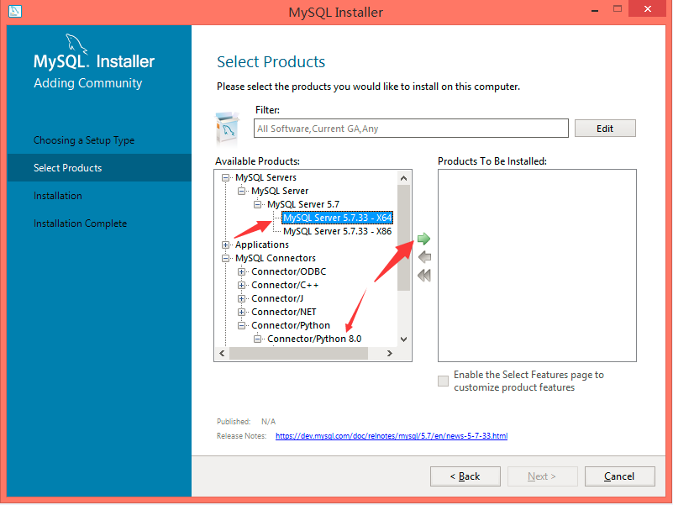
6.单击右边的 "MySQL Server 5.7.33 - X64"，然后点击右下角不起眼的蓝色小字 “Advanced Options”
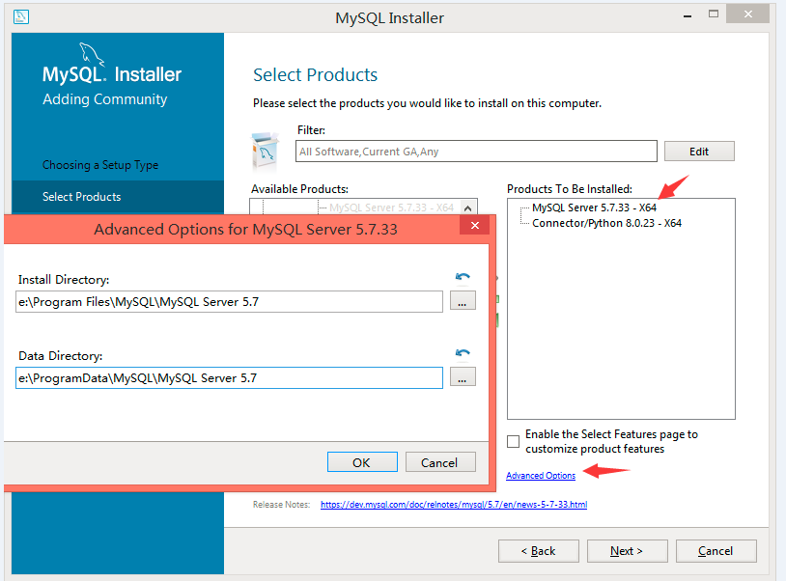
7.这里可以自定义安装路径和数据存放路径（虽然说默认路径也可以，但是还是推荐自己提前创建一个安装的路径，然后安装，便于管理和查找数据）
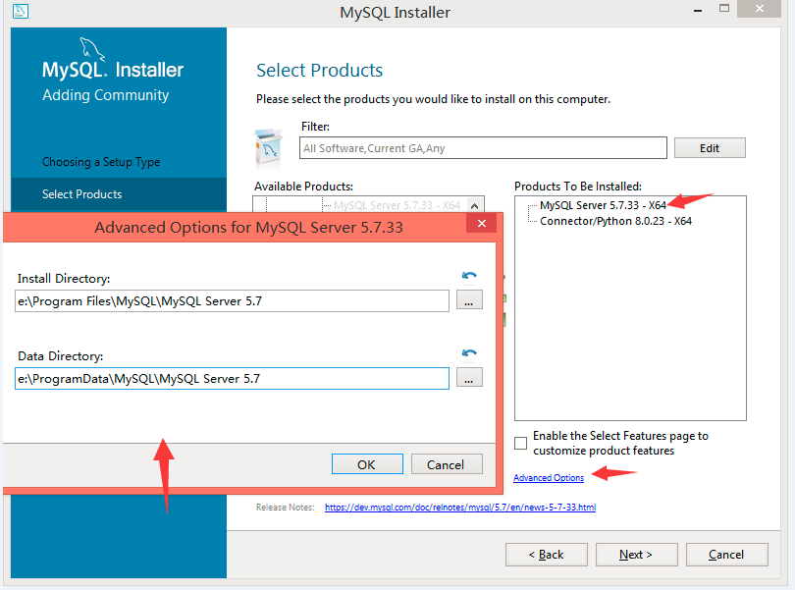

- 这里它会有一个 “Microsoft Visua C++2015”这个库没装，点击 “Excute”安装（没有跳出这个界面的说明已经装了，可以不予理会，直接点“Next”）
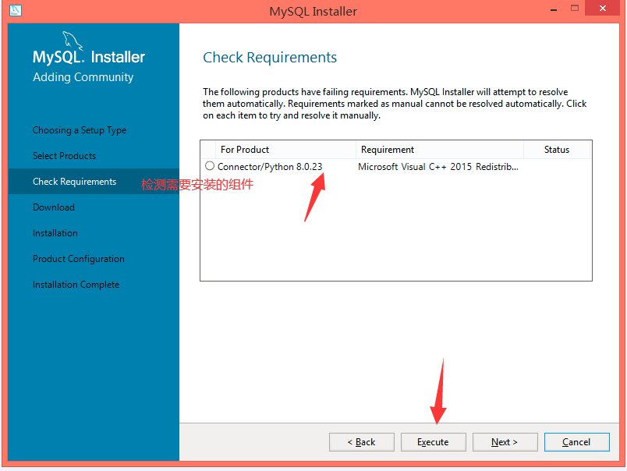
- 安装完之后，点击”Next”
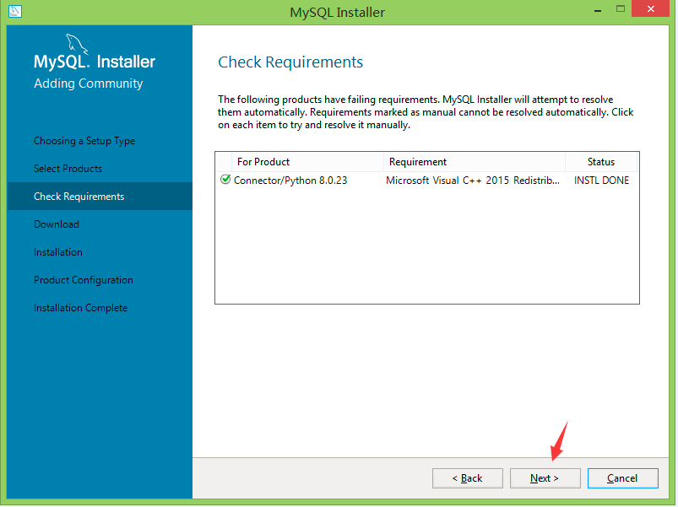
10.点击 “Excute”
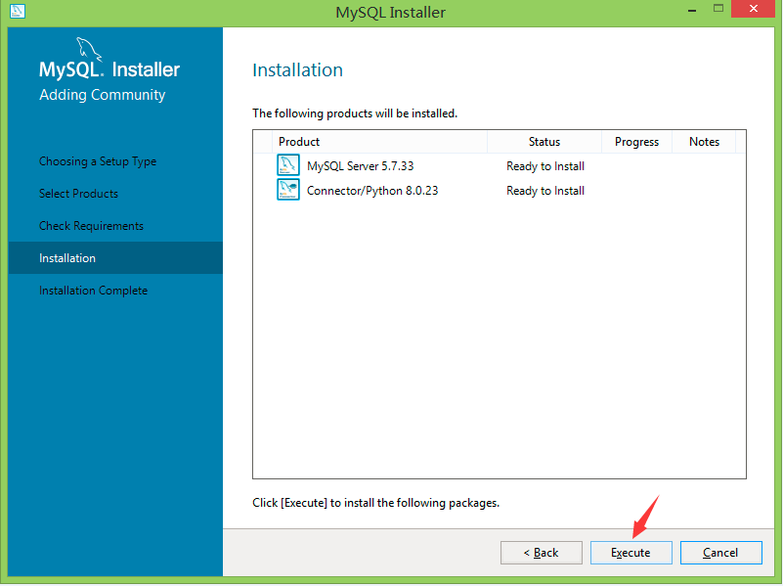
11.安装完成，点击 “Next”
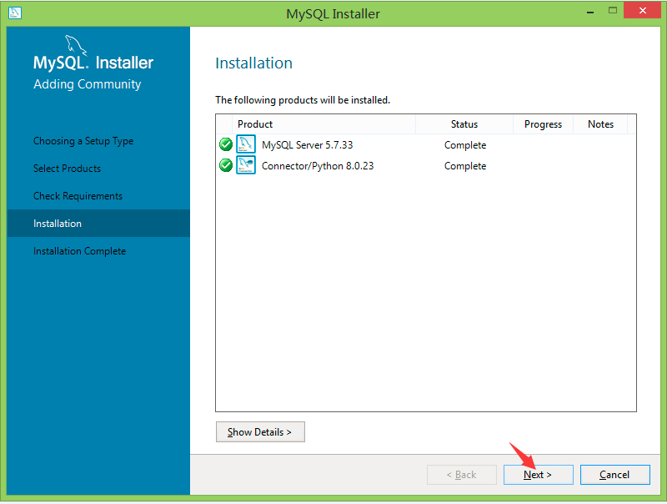
12.进入配置界面，再点击 “Next”
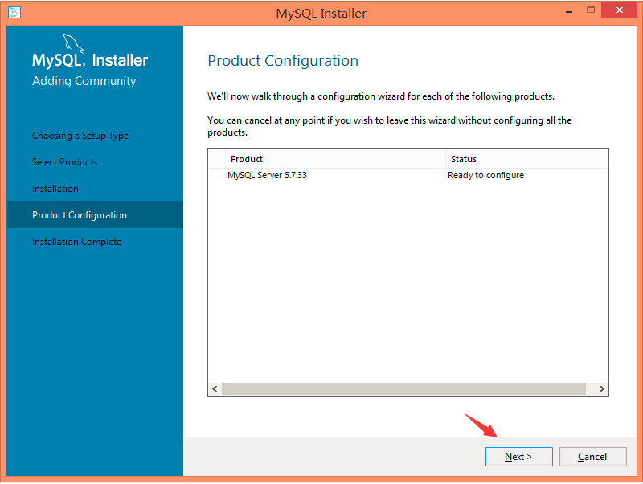
13.配置类型选第一个，是否启用TCP/IP连接，设定端口，如果不启用，就只能在自己的机器上访问mysql 数据库了，若启用，把前面的勾打上，Port Number：3306。还有一个关于防火墙的设置“Open firewall port for network access”需要选中，将MYSQL服务的监听端口加为windows防火墙例外，避免防火墙阻断。按“Next”继续。
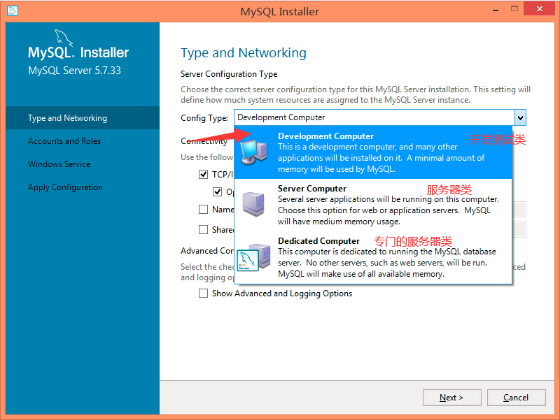
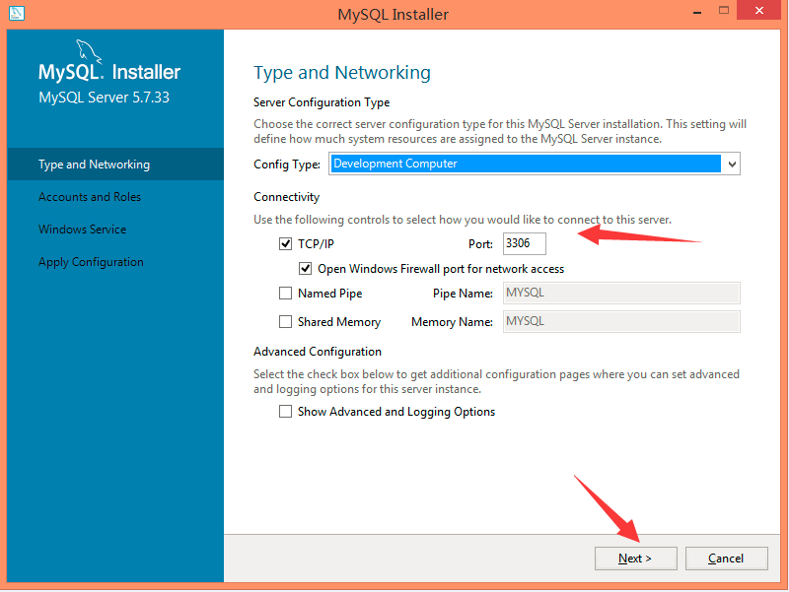
14.设置超级用户root的密码，一定要记住，然后点击 “Next”
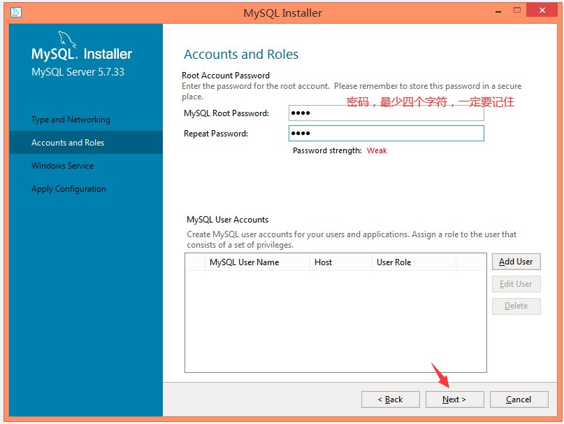
15.默认设置，然后点击 “Next”。（红框里打勾的意思是：把MySQL加到开机启动项，开机就默认启动MySQL服务）
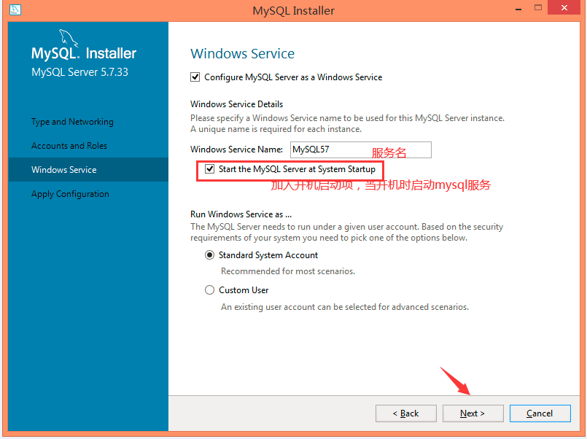
16.点击 “Excute”
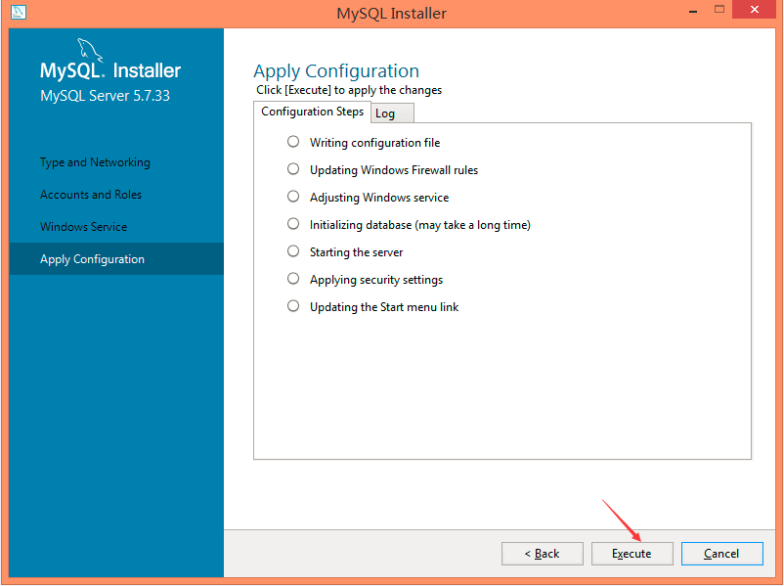
17.配置结束，点击 “Finish”
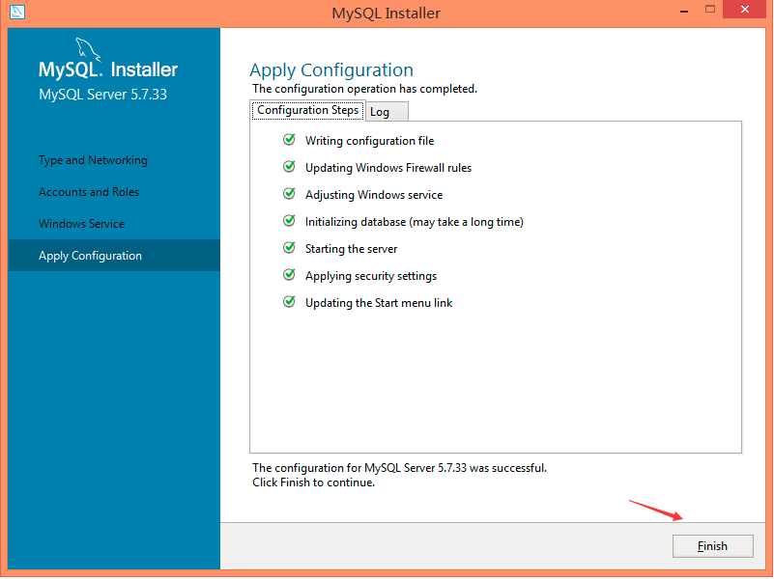
18.点击 “Next”
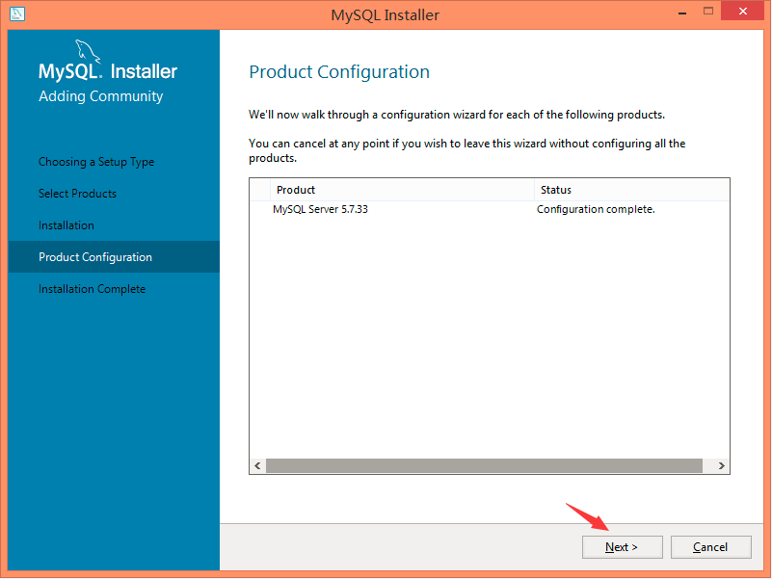
19.安装结束，点击 “Finish”
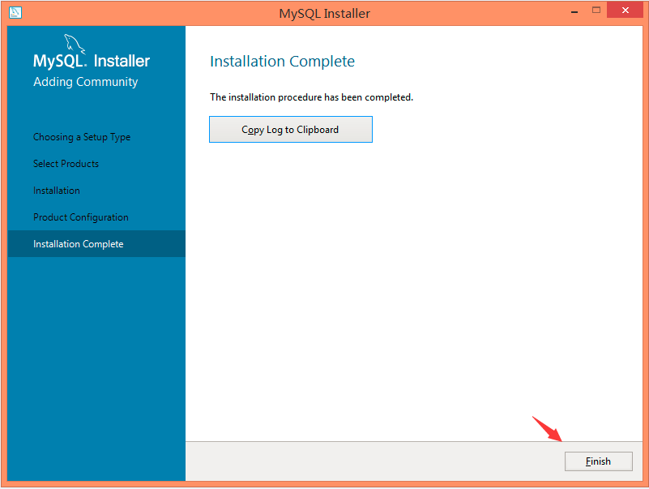
20.点击左下角的 “Windows开始图标”，可以看到安装成功了，点击”MySQL 5.7 Command Line Client”
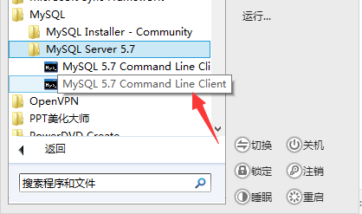
21.会跳出来一个类似于CMD命令行的界面，输入安装时设置的密码
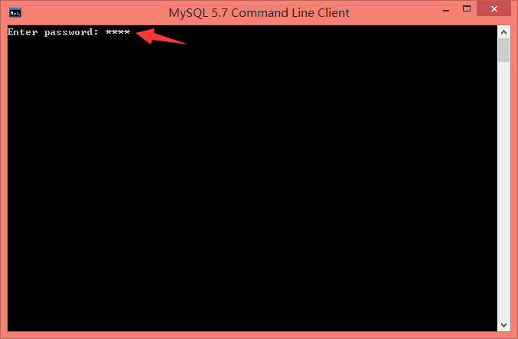
22.能跳出如下界面，就说明安装成功了
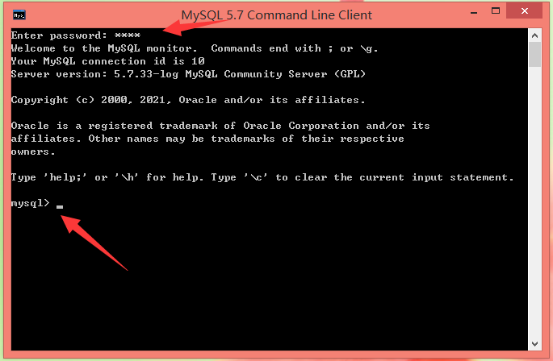

23.添加环境变量
①添加了环境变量才能在cmd命令行直接运行mysql，找到mysql的bin目录，复制此路径
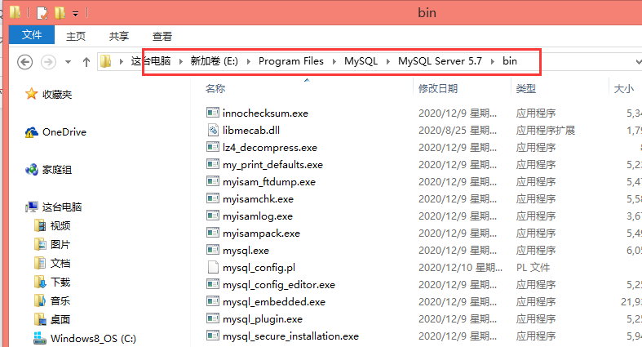
②回到桌面 - 此电脑 - 右键 - 属性
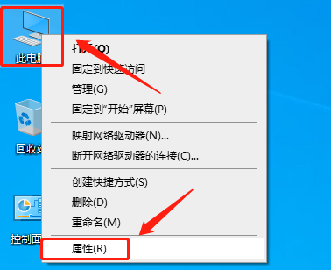
③高级系统设置 - 环境变量
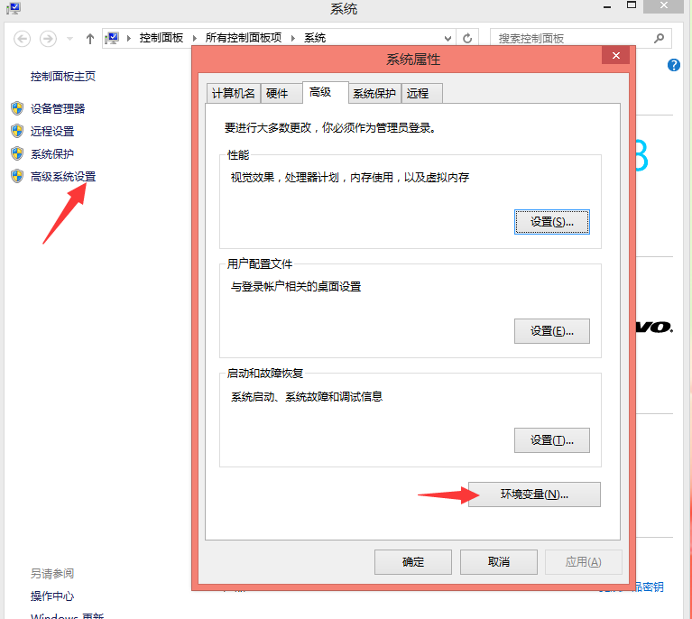
④选择系统变量Path - 编辑，将复制的路径粘贴在最后，注意粘贴之前需输入英文环境下得分号，然后点击 “确定” - 点击 “确定”
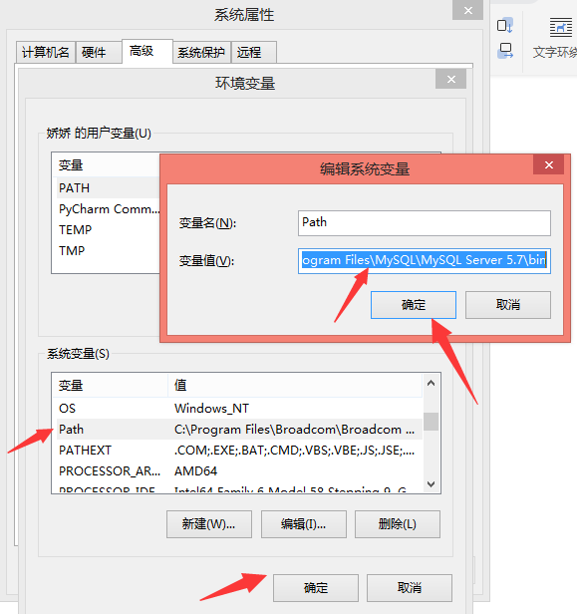
⑤点击左下角的 “Windows开始图标”，“运行”，输入cmd，打开命令行窗口
，输入mysyl -uroot -proot 回车
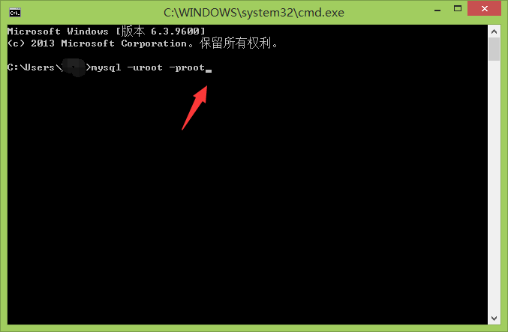
⑥能跳出如下界面，说明环境变量配置完成了
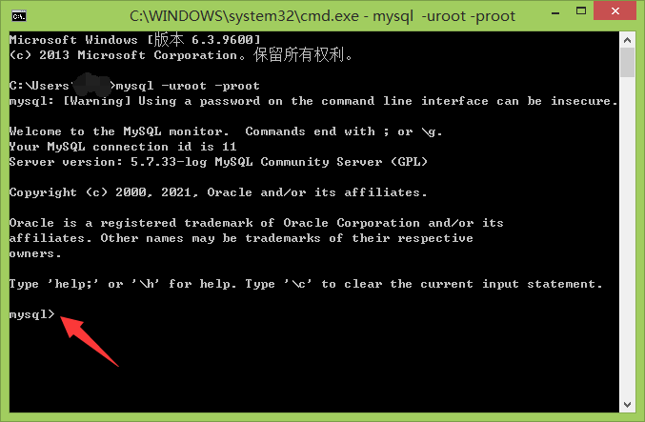

Navicat安装
- 双击打开”navicat150_mysql_cs_x86.exe”,
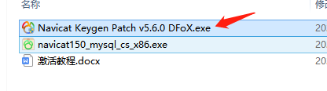

- 同意许可证，点击“下一步”
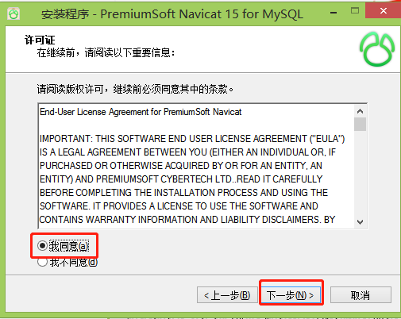

- 修改安装路径，或者不修改选择默认路径，点击“下一步”
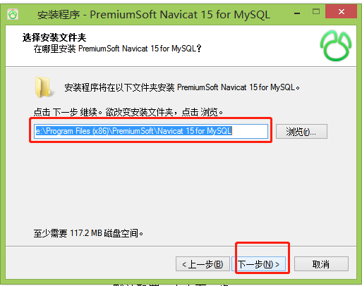
- 一直点击“下一步”，点击“安装”，安装成功后，因Navicat图形界面工具非免费的，需要激活工具激活。
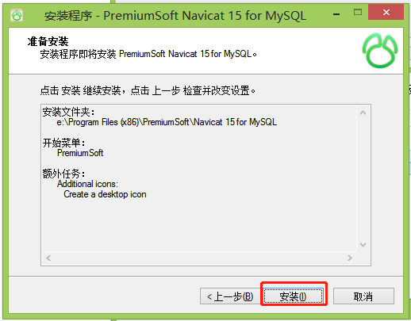
- 安装完成，双击打开Navicat，显示下面的界面
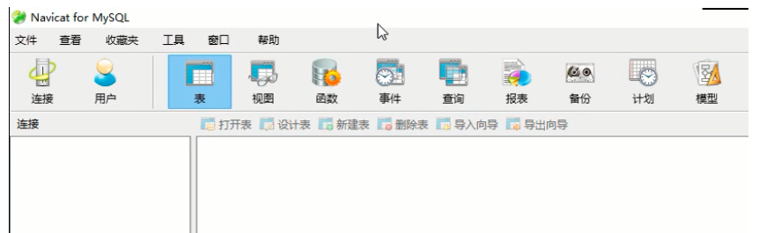
- 当前为MySQL客户端，需要连接MySQL服务端
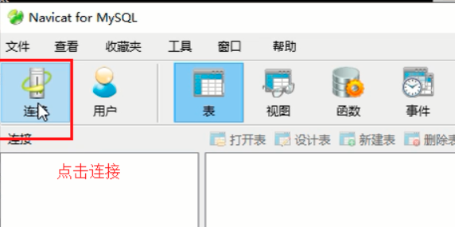
- 在弹出的界面输入MySQL服务端的ip地址和端口，还有MySQL用户名和密码
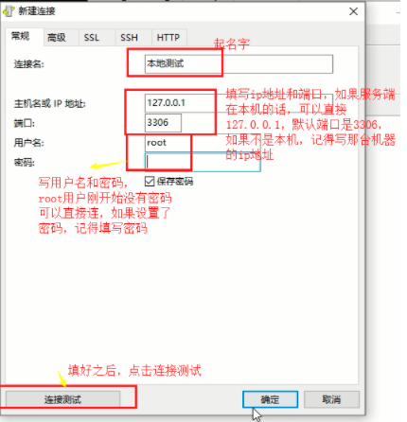
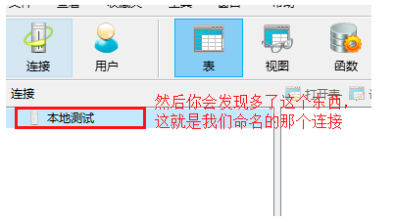
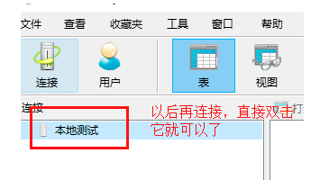
- Navicat的简单使用
https://www.cnblogs.com/yanghongtao/p/10976526.html

启动、停止MySQL服务

管理器启动、停止MySQL服务
右键“此电脑”→选择“管理”→选择“服务和应用程序”→选择“服务”→找到MySQL57服务(MySQL57为安装MySQL时设置的服务名)→右键“启动”或者“停止”服务

DOS命令启动、停止MySQL服务
以管理员身份运行的方式打开DOS窗口
①启动MySQL服务
net start 服务名称
例：net start MySQL57
②停止MySQL服务
net stop 服务名称
例：net stop MySQL57
注：以上命令可以启动或停止其他服务

MySQL的登录与退出

MySQL的登录
①方式一：DOS命令行窗口
本机连接：mysql -uroot -proot
-uroot：以root用户的身份登录
-proot：root用户对应的密码

远程连接： mysql -hlocalhost -P3306 -uroot -p 回车 root

-h:为服务器IP地址
-P:大写的P，为端口号

②方式二：MySQL自带的命令行客户端
直接输入root的密码即可登录

MySQL的退出
输入：
①exit
②quit
③\q
④Ctrl+C

MySQL常用命令

修改用户密码
在DOS命令行窗口下：mysqladmin -u用户名 -p旧密码 password （回车）新密码;

显示MySQL中所有的数据库
Show databases;

选择数据库
use 数据库名;

查看当前库的所有表
show tables;

查看其他库的所有表
Show tables from 库名;

显示当前连接的信息
Select database(); 显示当前连接的数据库
Select version(); 显示当前服务器版本
Select now(); 显示当前时间
Select user();显示当前用户

MySQL卸载
- 停止服务
①方式一：在服务（开始→控制面板→管理工具→服务）里停掉MySQL的服务
②方式二：在管理员运行的DOS窗口下输入net stop mysql57（mysql57是自定义的服务名称，根据同学自己电脑上的名称来停止服务）
删除mysql 服务
dos窗口下，输入sc delete mysql57,删除成功
- 控制面板卸载mysql
开始→控制面板→添加删除程序，找到MySQL，卸载。
或则通过MySQL Installer 卸载MySQL。
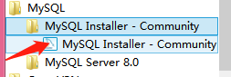
- 删除残留文件夹
在安装目录下删除MySQL文件夹
例如：E:\Program Files\MySQL
E:\ProgramData\MySQL
- 删除注册表信息
开始-运行里面输入regedit，打开注册表,找到以下三项：
HKEY_LOCAL_MACHINE/SYSTEM/ControlSet001/Services/Eventlog/Application/MySQL
HKEY_LOCAL_MACHINE/SYSTEM/ControlSet002/Services/Eventlog/Application/MySQL
HKEY_LOCAL_MACHINE/SYSTEM/CurrentControlSet/Services/Eventlog/Application/MySQL

- 删除环境变量下的path中MySQL的路径信息
- 重启计算机

扩展资料

1、安装目录介绍


MySQL自带的四个数据库介绍
①information_schema -- 该数据库保存了 MySQL 服务器所有数据库的信息。比如数据库的名称、数据库中的表名称、访问权限、数据库中表的数据类型、数据库索引的信息等等
②mysql -- MySQL的核心数据库，主要负责存储数据库的用户、权限设置、关键字等， MySQL 自己需要使用的控制和管理信息
③performance_schema -- 主要用于收集数据库服务器的性能参数、可用于监控服务器在一个较低级别的运行过程中的资源消耗、资源等待及其他
④sys -- 该数据库中的所有数据来自 performance_schema 数据库，目标是把 performance_schema 的复杂度降低，让 DBA 能够更好的阅读这个库中的内容，让 DBA 更快的了解 DB 的运行情况。

3、数据库文件介绍
①存储引擎是InnoDB, 在data目录下会看到2类文件：.frm、.ibd 以及db.opt
（1）*.frm--表结构的文件。
（2）*.ibd--表数据和索引的文件。该表的索引(B+树)的每个非叶子节点存储索引，叶子节点存储索引和索引对应的数据。
（3）db.opt--主要用来存储当前数据库的默认字符集和字符校验规则。

②存储引擎是myisam, 在data目录下会看到3类文件：.frm、.myi、.myd
（1）*.frm--表定义，是描述表结构的文件。
（2）*.MYD--"D"数据信息文件，是表的数据文件。
（3）*.MYI--"I"索引信息文件，是表数据文件中任何索引的数据树

